　　　　　　　　　　　　　　　　　　　　　　　　　　構造解析特論

21P2033 山田竜輝

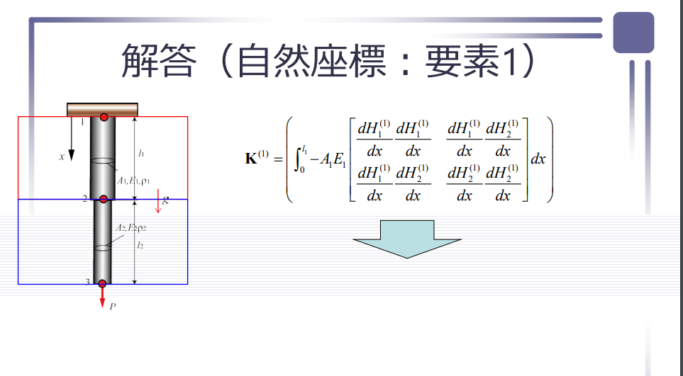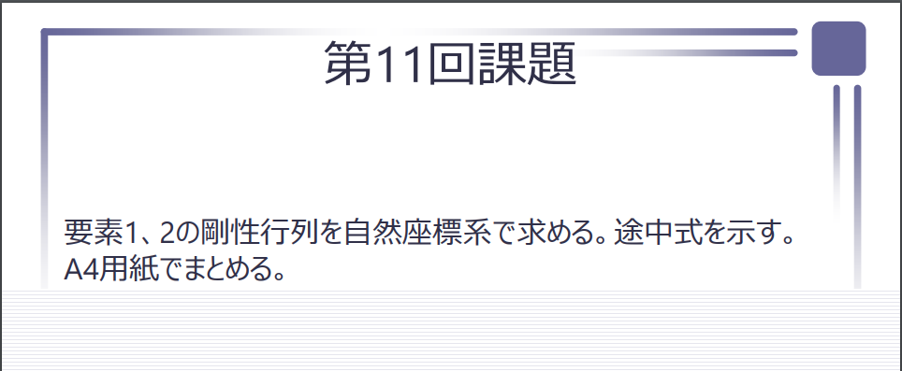  
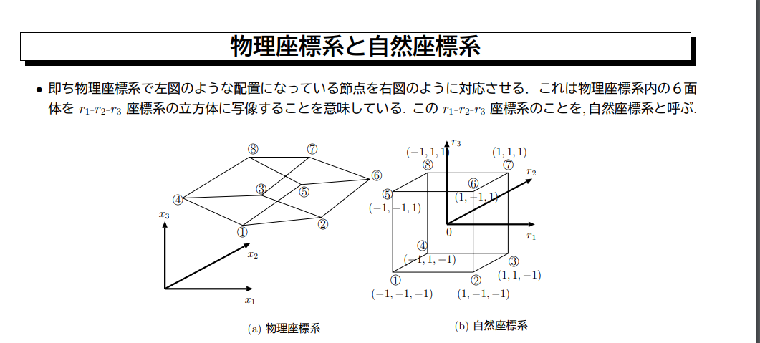

L = rとする必要あり。

問題を解決するにあたり

　微分方程式を用いて、何かの現象を求めたい（電場の状況、物質拡散など）。

　現象をuとすると、求めたい関数がu(x)となる。微分方程式u(x)の解を求めたいのだが、解が一意に定まらないため、現実的な計算では何か境界条件を決める必要がある。（1-2）

形状関数とは、

　要素における近似の関数の形

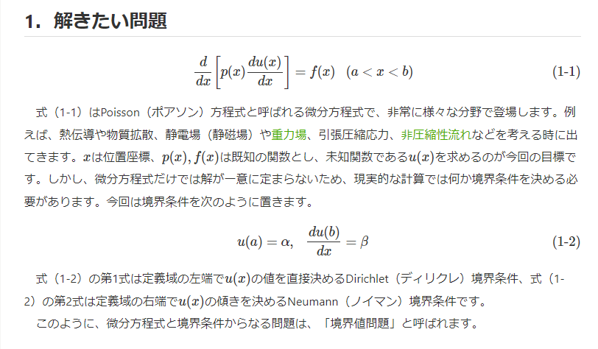

参考文献：

[1] <http://www.rc.ace.tut.ac.jp/saito/Software/STERA_FEM/STERA_FEM_technical_manual_j.pdf>